Pressmeddelande den 29 oktober, 2012

Huge Fastigheter AB säkrar materialvalen i framtidens fastighetsbestånd
– SundaHus i Linköping AB lanserar heltäckande lösning för fastighetsbranschen

Det Linköpingsbaserade bolaget SundaHus kompletterar nu sitt system med nya förvaltningsfunktioner som ger ägare och förvaltare av fastigheter ett kraftfullt verktyg för att skapa en långsiktig och hållbar inomhusmiljö. Huge Fastigheter AB är en av de första att aktivera förvaltningsfunktionerna och tar därmed ännu ett steg mot en bättre långsiktig boendemiljö för sina hyresgäster.

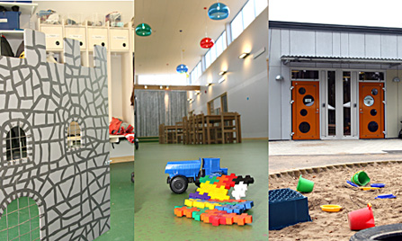
Redan idag registrerar Huge materialval vid nybyggnation i SundaHus Miljödata, ett system med över 70 000 hälso- och miljöbedömda byggvaror. Med de nya funktionerna får Huge en spårbarhet på kemisk ämnesnivå hela vägen ifrån projektering till förvaltningsskedet och samtidigt ges Huges förvaltningsorganisation möjlighet att arbeta med underhållsprojekt i SundaHus Miljödata.

– Med de nya funktionerna får våra kunder bland annat en unik automatiserad bevakning på den bedömning som låg till grund när byggvaran valdes. Sker det en förändring genererar systemet ett meddelande som går direkt till förvaltaren av berörd byggnad, säger Arvid Jannert vd på SundaHus i Linköping.

– Med den här nya funktionen får vi en helt unik förutsättning att kunna agera snabbt. Sker en omvärderingen av det material vi en gång byggt in i våra byggnader är vi säkra på att få reda på det direkt, säger Huges miljöchef Ann Lindkvist.

För mer information kontakta:
Arvid Jannert, vd SundaHus i Linköping AB (publ)
Telefon: 013-36 30 79, 076-109 28 01
E-post: arvid@sundahus.se

Huge Fastigheter AB
www.huge.se

